四 川 大 学 计 算 机 学 院、软 件 学 院
实 验 报 告
学号：2023141460321 姓名： 孙谦昊 专业： 计算机类 班级：行政七班 第 11 周
课程名称 | 汇编语言程序设计课程设计_07 | 实验课时 | 周一1-4节
实验项目 | DEBUG基本命令与数据传输指令 | 实验时间 | 2024年5月6日8:15-11:55
实验目的 | 1、熟练掌握DEBUG的基本调试命令，能够使用DEBUG编写、调试汇编语言程序片段。 2、在理解数据传输指令的基础上按照实验内容中指定的程序片段对程序进行调试和记录
实验环境 | DOSBOX
实验内容（算法、程序、步骤和方法） | 进入DEBUG程序，准备输入源代码：  MOV AL, 01H  MOV SI, 0002H  LEA SI, [SI]  MOV BYTE PTR [SI], 80H  LAHF  XCHG AL, AH  SAHF  XCHG AH, [SI]  SAHF D  1.使用命令a修改程序片段：  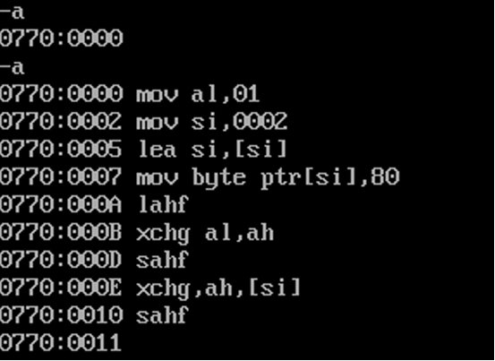  2.使用命令r查看寄存器内容：  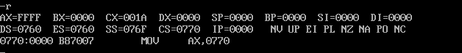  3.使用命令u查看代码段中指令：  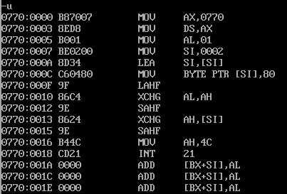  4.使用t命令逐步执行指令：  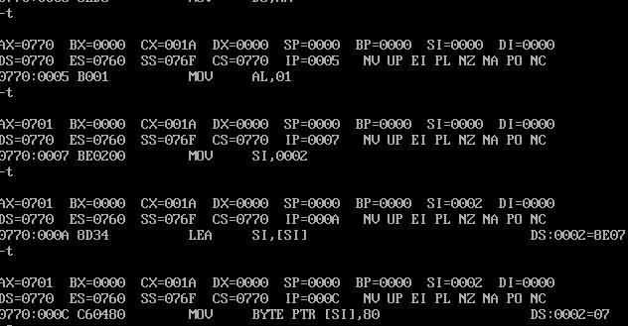  5.使用r命令查看此时寄存器中的内容：  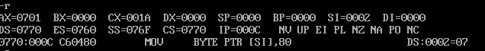
数据记录
和计算
结 论 | 借助A、U、T、R命令完成上述程序指令的键入、单步调试、寄存器内容查看以及反汇编指令。通过DEBUG基本实现了该程序的完成及实现。
小 结 | 通过此次实验，我初步了解到如何用DEBUG编写及调试一个程序，学会了如何 使用DOXBOX操作平台进行DEBUX.EXE的使用，并初步掌握了与汇编学习有关 的常用DEBUG命令。第一次实验让我对汇编这门课程的理解更深入，也对汇编 指令有了更清晰的认识。
指导老师评 议 | 成绩评定： 指导教师签名：

